**МИНОБРНАУКИ РОССИИ**

**САНКТ-ПЕТЕРБУРГСКИЙ ГОСУДАРСТВЕННЫЙ**

**ЭЛЕКТРОТЕХНИЧЕСКИЙ УНИВЕРСИТЕТ**

**«ЛЭТИ» ИМ. В.И. УЛЬЯНОВА (ЛЕНИНА)**

**Кафедра ВТ**

**ОТЧЕТ**

**по лабораторной работе №4**

**по дисциплине «Узлы и устройства средств вычислительной техники»**

**Тема**: **Триггерные устройства**

**Вариант №8**

| Студенты |  |  |
| --- | --- | --- |
|  |  |  |
| Преподаватель |  | Ельчанинов М.Н. |

Санкт-Петербург

2024

# Введение

Тема работы: Триггерные устройства

Цель работы: исследовать особенности функционирования основных типов триггерных устройств: одноступенчатых D-триггеров со статическим и динамическим управлением, RS-триггера, JK-триггера с динамическим управлением, Т-триггера.

Вариант: 8.

# Задание на работу

1. Исследовать одноступенчатый D-триггер со статическим динамическим управлением, сформировать сигналы в соответствии с временными диаграммами для варианта бригады, предусмотреть возможность подачи асинхронного сброса. Выполнить функциональное моделирование схемы, сравнить выходные сигналы D-триггеров, объяснить различия. Проверить работу на макетной плате.

2. Исследовать RS-триггер. Подготовить временные диаграммы демонстрирующие работу триггера во всех режимах его работы. Выполнить функциональное моделирование схемы. Проверить работу на макетной плате.

3. Исследовать JK-триггер. Для исследования JK-триггера реализовать временные диаграммы по варианту бригады. Выполнить функциональное моделирование схемы. Проверить работу на макетной плате.

4. Проверить работу всех триггеров с использованием осциллографа, для наглядной визуализации выходных сигналов.

# 1.1. D-триггер

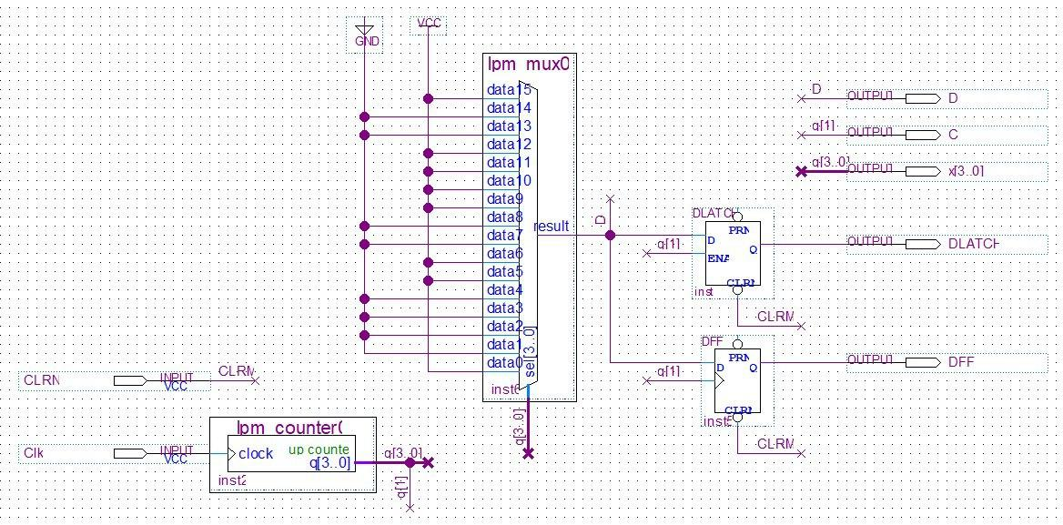

Рисунок 1 − Комбинационная схема D-триггера

# 1.2. Функциональное и временное моделирование (D-триггер)

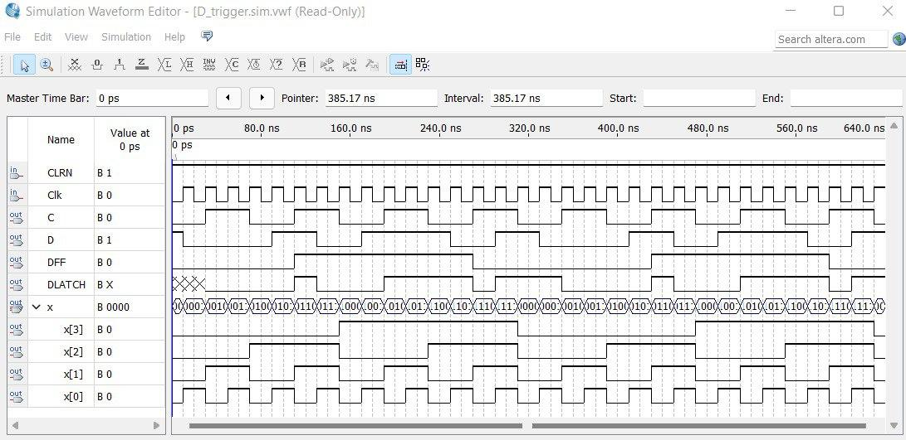

Рисунок 2 − Результаты функционального моделирования

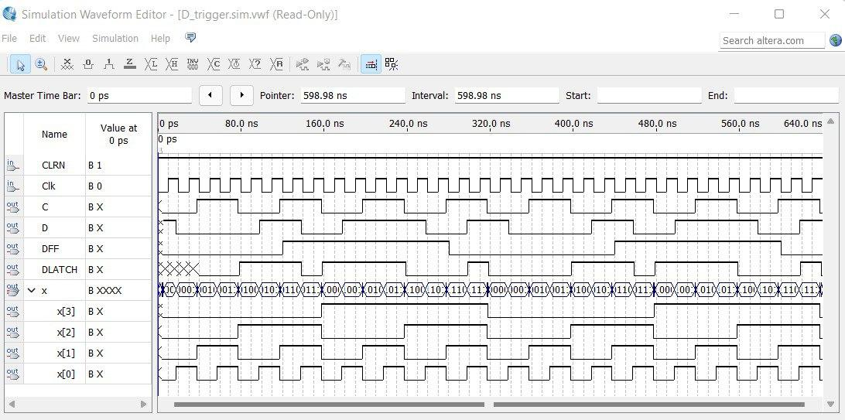

Рисунок 3 − Результаты временного моделирования

Разница в моделировании триггеров DFF и DLATCH, обусловлена кол-вом защелок, используемых в данных триггерах. В DFF используется одна защелка, данные на выходе обновляются каждый раз, когда тактовый сигнал меняет свое состояние. В свою очередь в DLATCH две защелки, одна принимает данные на вход, а другая - тактовый сигнал. В DFF данные на выходе меняются сразу после изменения данных на входе. Но из-за задержки в самом триггере это изменение происходит не мгновенно, а нарастает в течение некоторого времени (длинные пики на диаграмме). В DLATCH две защелки работают согласованно, поэтому данные на выходе изменяются только в момент переключения тактового сигнала.

# 2.1. RS-триггер

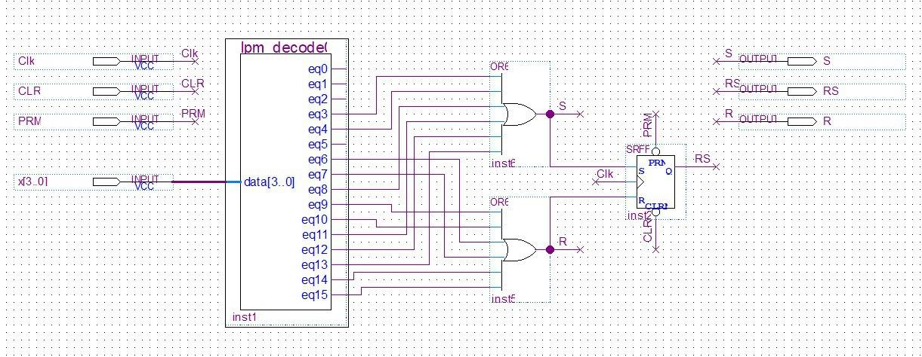

Рисунок 4 − Комбинационная схема RS-триггера

# 2.2. Функциональное и временное моделирование (RS-триггер)

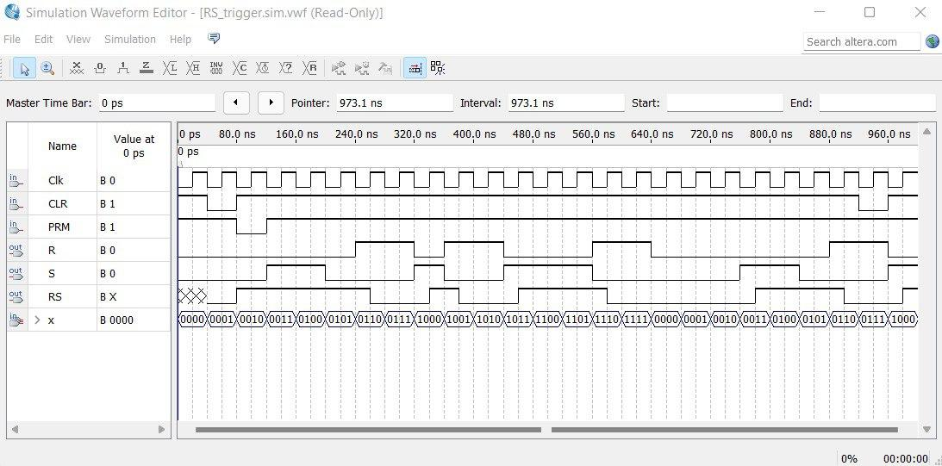

Рисунок 5 − Результаты функционального моделирования

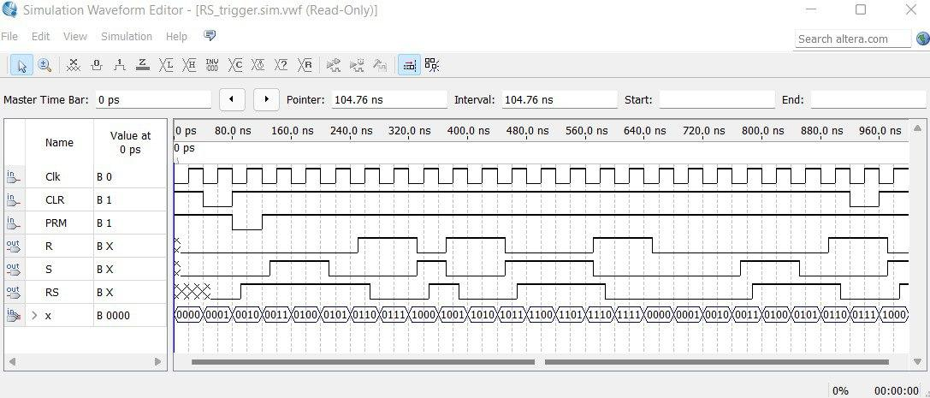

Рисунок 6 − Результаты временного моделирования

# 3.1. JK-триггер

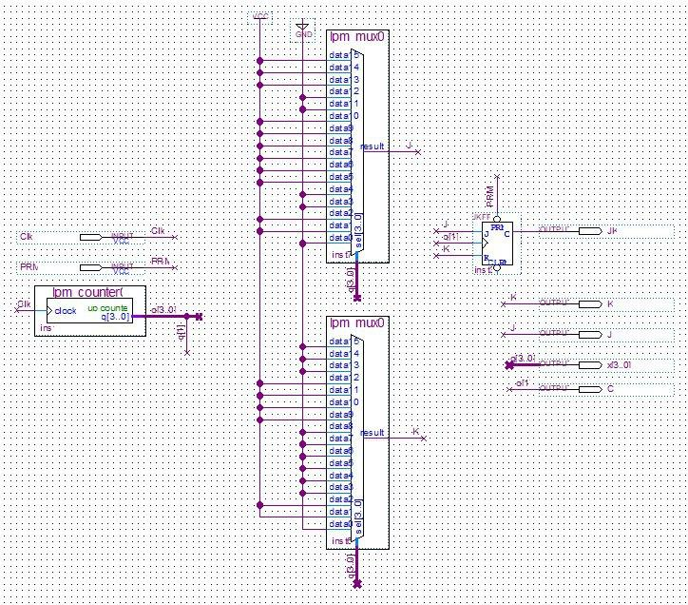

Рисунок 7 − Комбинационная схема JK-триггера

# 3.2. Функциональное и временное моделирование (JK-триггер)

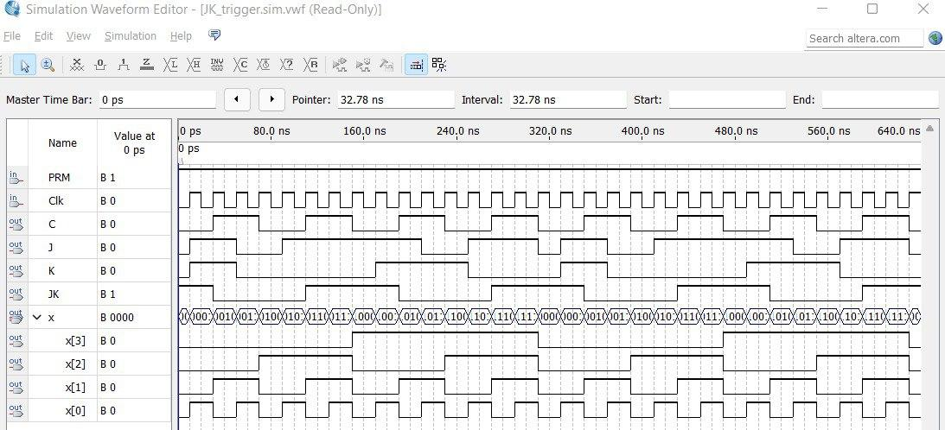

Рисунок 8 − Результаты функционального моделирования

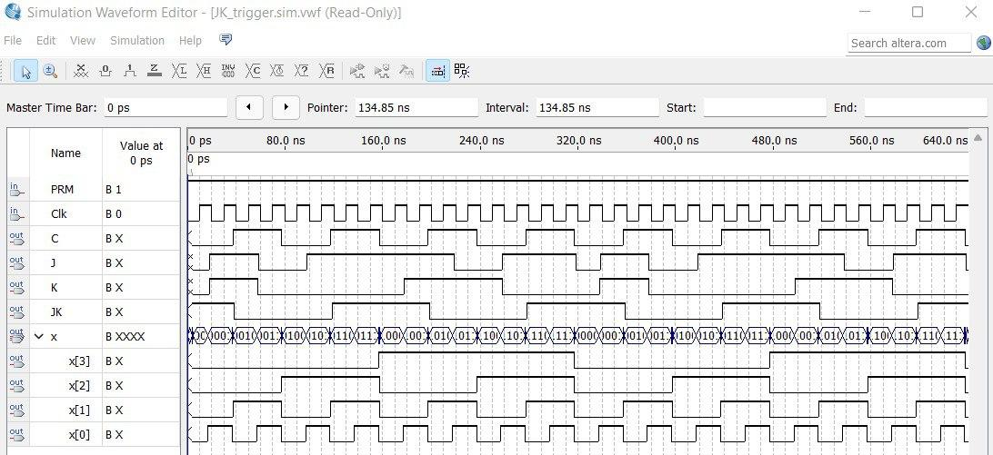

Рисунок 9 − Результаты временного моделирования

# Вывод

Исследовали особенности функционирования основных типов триггерных устройств: одноступенчатых D-триггеров со статическим и динамическим управлением, RS-триггера, JK-триггера с динамическим управлением, Т-триггера.

Выполнили функциональное моделирование схем триггеров, сравнили выходные сигналы D-триггеров, объяснили различия. Проверили работу всех разработанных триггерах на макетной плате.